Оглавление
Матрица МакКинси не построена 1
Нет анализа интересов стейкхолдеров 7
Цепочка ценностей – это по поводу стратегического анализа издержек 11

Матрица МакКинси не построена
Для более полной характеристики (и далее построения матрицы МакКинси) приведем часть каталога продукции компании «Победа» (рисунок 1).
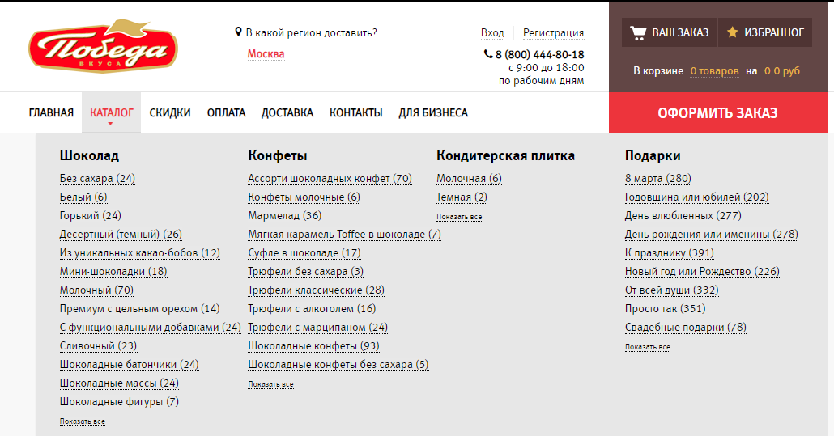
Рисунок 1 Каталог продукции ООО «Победа»
Для построения матрицы МакКинси оценим критерии конкурентоспособности деятельности ООО «Победа», распределив продукцию, представленную в каталоге, следующим образом: «Шоколад», «Конфеты», «Кондитерская плитка» и новая линейка «Charged».
Для оценки используем следующие критерии конкурентоспособности:
- продукции характеризуется как качественная с использованием высокотехнологического оборудования;
- изделия компании удовлетворяют потребности целевой аудитории;
- сила бренда торговых марок выше, чем у конкурентов (хороший имидж, высокий уровень знания, и т. д.)
- компания обладает достаточными ресурсами для функционирования на рынке и производить данную продукцию;
- способность к изменениям на рынке и возросшим требованиям потребителей;
- уровень конкуренции в данной группе товаров (игроки активны, рынок насыщен и поделен, является олигополистическим)
- медленная реакция со стороны конкурентов на деятельность компании в данной группе шоколадной продукции.
Для оценки используем следующий алгоритм: 1) определение веса (= важность) каждого критерия конкурентоспособности. Полученные веса (экспертным путем – автор-эксперт контрольно-курсового задания) заносим в столбец «Вес фактора».
2) выполняем оценку каждого сегмента от 1 до 10, где 1 - наименее соответствует утверждению в столбце «Критерии..», а 10 - максимально соответствует утверждению.
3) рассчитывается общий балл конкурентоспособности с учетом важности критерия по формуле: 20% × 9 = 1,8_{Шоколад} (балл), 20% × 7 = 1,4_{Конфеты} (балл), 20% × 2 = 0,4_{Кондитерская плитка} (балл) и 20% × 9 = 1,8Charged (балл). Для критерия «.. удовлетворяет потребности..»: 20% × 9 = 1,8 (балл) 20% × 7 = 1,4_{Конфеты} (балл), 20% × 2 = 0,4_{Кондитерская плитка} (балл) и 20% × 8 = 1,6Charged (балл).
Расчеты по остальным критериям выполнены аналогичным образом.
4) В графах 7–10 приведены суммарные значения итоговых оценок, которые равны: 7,95_{Шоколад} (1,8+1,8+1,8+0,6+0,9+0,75+0,3); 6,85_{Конфеты} (1,4+1,4+1,4+0,6+0,7+1,05+0,3); 2,75_{Кондитерская плитка} (0,4 + 0,4 + 0,4 + 0,3 + 0,3 + 0,75 + 0,2); 6,95 Charged (1,8+1,6+1,4+0,4+0,8+0,6+0,35)
Выполненные расчеты сведены в таблицу 1.
Таблица 1
Критерии для оценки конкурентоспособности видов деятельности ООО «Победа»
Критерии конкурентоспособности | Вес фактора | Оценка продукции выраженности фактора от 1 до 10 |  |  |  | Итоговая оценка «Шоколад» | Итоговая оценка «Конфеты» | Итоговая оценка «Кондитерская плитка» | Итоговая оценка «Charged»
Критерии конкурентоспособности | 100% | «Шоколад» | «Конфеты» | «Кондитерская плитка» | Новая продуктовая линейка: «Charged» | 7,95 | 6,85 | 2,75 | 6,95
1 | 2 | 3 | 4 | 2 | 6 | 7 | 8 | 9 | 10
- продукция характеризуется как качественная с использованием высокотехнологического оборудования | 20% | 9 | 7 | 2 | 9 | 1,8 | 1,4 | 0,4 | 1,8
- изделия компании удовлетворяют потребности целевой аудитории; | 20% | 9 | 7 | 2 | 8 | 1,8 | 1,4 | 0,4 | 1,6
- сила бренда торговых марок выше, чем у конкурентов (хороший имидж, высокий уровень знания, и т. д.) | 20% | 9 | 7 | 2 | 7 | 1,8 | 1,4 | 0,4 | 1,4
- компания обладает достаточными ресурсами для функционирования на рынке и производить данную продукцию; | 10% | 6 | 6 | 3 | 4 | 0,6 | 0,6 | 0,3 | 0,4
- способность к изменениям на рынке и возросшим требованиям потребителей; | 10% | 9 | 7 | 3 | 8 | 0,9 | 0,7 | 0,3 | 0,8
- уровень конкуренции в данной группе товаров (игроки активны, рынок насыщен и поделен, является олигополистическим) | 15% | 5 | 7 | 5 | 4 | 0,75 | 1,05 | 0,75 | 0,6
- медленная реакция со стороны конкурентов на деятельность компании в данной группе шоколадной продукции. | 5% | 6 | 6 | 4 | 7 | 0,3 | 0,3 | 0,2 | 0,35

Для следующего этапа построения модели МакКинсей оценим относительную привлекательность отраслей в соответствии с рекомендациями.
- объем продаж продукции значительный;
- темпы роста продукции из каталога равны или превышают темпы роста рынка;
- количество игроков незначительно;
- инвестиции в сопровождение, рекламу отсутствуют или находятся на низком уровне;
- существуют возможности для расширения ассортимента в разделе каталога продукции;
- низкий уровень культуры использования продукта ( = значит есть возможность роста);
- сила конкурирующих брендов мала
- на рынке существуют неудовлетворенные и скрытые потребности в данной продукции
- долгосрочный рост продукции из каталога;
- риски влияния внешних факторов (экономических, политических, социальных тенденций) минимальны.
Для оценки используем аналогичный вышеприведенному алгоритм: 1) определение веса (= важность) каждого критерия привлекательности. Полученные веса (экспертным путем – автор контрольно-курсового задания) заносим в столбец «Вес фактора».
2) выполняем оценку каждого сегмента от 1 до 10, где 1 - наименее соответствует утверждению в столбце «Критерии..», а 10 - максимально соответствует утверждению.
3) рассчитывается общий балл привлекательности с учетом важности критерия «объем продаж..» по формуле: 10% × 4 = 0,4_{Шоколад} (балл), 10% × 8 = 0,8_{Конфеты} (балл), 10% × 2 = 0,2_{Кондитерская плитка} (балл) и 10% × 7 = 0,7Charged (балл). Для критерия «.. темпы роста продукции из каталога..»: 5% × 2 = 0,1 (балл) 5% × 8 = 0,4_{Конфеты} (балл), 5% × 3 = 0,15_{Кондитерская плитка} (балл) и 5% × 6 =0,3Charged (балл).
Расчеты по остальным критериям выполнены аналогичным образом.
4) В графах 7–10 приведены суммарные значения итоговых оценок, которые равны: 2,9_{Шоколад} (0,4+0,1+0,4+0,1+0,36+0,14+0,3+0,1+0,52+0,48); 7,75_{Конфеты} (0,8+0,4+0,7+1,2+0,5+1,62+0,63+0,4+0,78+0,72); 4,21_{Кондитерская плитка} (0,2 + 0,15 + 0,5 + 0,45 + 0,1 + 0,72 + 0,49 + 0,1 + 0,26 + 0,24); 6,94Charged (0,7+0,3+0,8+0,45+0,45+1,62+0,21+0,4+1,17+0,84)
Выполненные расчеты сведены в таблицу 2.
Таблица 2
Критерии для оценки привлекательности отрасли компании ООО «Победа»
Критерии привлекательности отрасли | Вес фактора | Оценка продукции выраженности фактора от 1 до 10 |  |  |  | Итоговая оценка «Шоколад» | Итоговая оценка «Конфеты» | Итоговая оценка «Кондитерская плитка» | Итоговая оценка «Charged»
Критерии привлекательности отрасли | 100% | «Шоколад» | «Конфеты» | «Кондитерская плитка» | Новая продуктовая линейка: «Charged» | 2,9 | 7,75 | 3,21 | 6,94
1 | 2 | 3 | 4 | 5 | 6 | 7 | 8 | 9 | 10
- объем продаж продукции значительный | 10% | 4 | 8 | 2 | 7 | 0,4 | 0,8 | 0,2 | 0,7
- темпы роста продукции из каталога равны или превышают темпы роста рынка | 5% | 2 | 8 | 3 | 6 | 0,1 | 0,4 | 0,15 | 0,3
- количество игроков незначительно | 10% | 4 | 7 | 5 | 8 | 0,4 | 0,7 | 0,5 | 0,8
- инвестиции в сопровождение, рекламу отсутствуют или находятся на низком уровне | 15% | 2 | 8 | 3 | 3 | 0,3 | 1,2 | 0,45 | 0,45
- существуют возможности для расширения ассортимента в разделе каталога продукции | 5% | 2 | 10 | 2 | 9 | 0,1 | 0,5 | 0,1 | 0,45
- низкий уровень культуры использования продукта ( = значит есть возможность роста) | 18% | 2 | 9 | 4 | 9 | 0,36 | 1,62 | 0,72 | 1,62
- Сила конкурирующих брендов мала | 7% | 2 | 9 | 7 | 3 | 0,14 | 0,63 | 0,49 | 0,21
- на рынке существуют неудовлетворенные и скрытые потребности в данной продукции | 5% | 2 | 8 | 2 | 8 | 0,1 | 0,4 | 0,1 | 0,4
- долгосрочный рост продукции из каталога | 13% | 4 | 6 | 2 | 9 | 0,52 | 0,78 | 0,26 | 1,17
- риски влияния внешних факторов (экономических, политических, социальных тенденций) минимальны | 12% | 4 | 6 | 2 | 7 | 0,48 | 0,72 | 0,24 | 0,84

Анализ, проведенный с применением матрицы МакКинси показал следующее:
1. По критерию конкурентоспособности продукция из каталога ООО «Победа»: «Шоколад», «Конфеты», «Кондитерская плитка», Новая продуктовая линейка: «Charged» имеют итоговую оценку равную соответственно: 7,95; 6,85; 2,75; 6,95.
2. По критерию привлекательности продукция из каталога ООО «Победа»: «Шоколад», «Конфеты», «Кондитерская плитка», «Новая продуктовая линейка: «Charged» имеют итоговую оценку равную соответственно: 2,9; 7,75; 3,21; 6,94.
Выполненные расчеты помещены в матрицу МакКинси на рисунке 2.
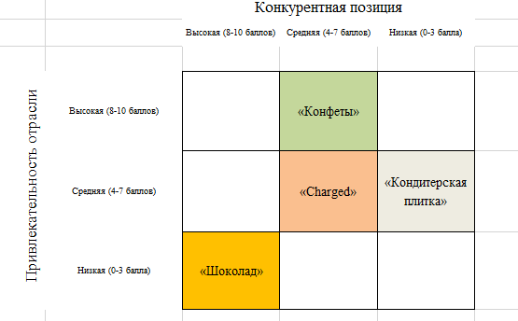
Рисунок 2 Матрица МакКинси продукции ООО «Победа»
Выводы для стратегии по матрице МакКинси продукции ООО «Победа» определенны и однозначны: 1) из продукции «Кондитерская плитка» должны быть изъяты инвестиции, как и «проигравшей». Более того, следует подумать и скорее всего исключить данный вид продукции из каталога, к тому же и на практике текущего времени происходит сокращение данного вида продукции ООО «Победа» (рисунок 3).
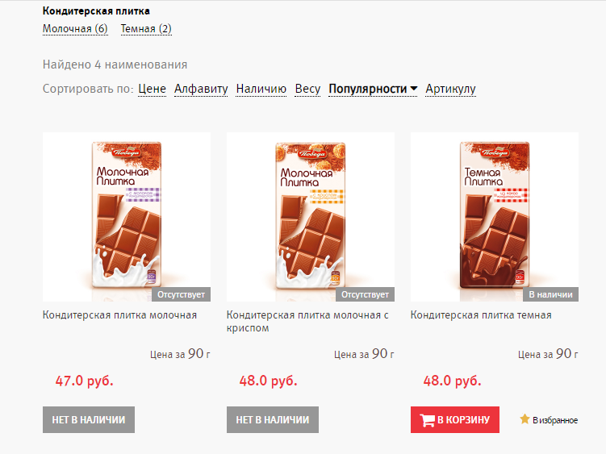
Рисунок 3 Продукция «Кондитерская плитка» ООО «Победа»
Анализируемая компания «Победа» подпитывает за счет прибылей продукции «Шоколад» виды деятельности «Конфеты» и особенно продукцию, представляемой «Новой продуктовой линейкой: «Charged».
Общий вывод корректировки стратегии. Для анализируемого компании ООО «Победа» можно выбрать стратегию, для которой характерно: 1. Стратегия удержания или роста (для зрелой отрасли стадии жизненного цикла роста компании — это стратегия удержания позиции и сохранение доли рынка. В части продукции «Конфеты», «Новая продуктовая линейка: «Charged» — рост или удержание позиции на рынке. За счет сокращения (или ликвидации!) продукции «Кондитерская плитка. 2. Цели по росту продаж: удерживать рост выше в части «Charged» или равным росту рынка для продукции «Конфеты», «Шоколад». 3. Конкурентные преимущества: укреплять существующие преимущества «торговые марки, финансовой положение, квалифицированный персонал». 4. Средний уровень инвестиций; сохранять только те инвестиции, которые напрямую приведут к сохранению доли рынка при его росте (в кратко-среднесрочном периоде). 5. Развивать активно направление интернет-технологий: по реализации продукции через интернет-магазины, проверке качества, изготавливаемой продукции. 6. Способствовать коммуникационным усилиям в рекламе новой линейки «Charged», персональному развитию и обучению персонала с учетом действия конкурентов из близкого окружения.

Нет анализа интересов стейкхолдеров
В соответствии с рекомендациями можно разделить стейкхолдеров на определенные категории, например на внутренние и внешние.
Во-первых, оценим внутренних стейкхолдеров. На нижеследующем рисунке показана оценка власти внутренних стейкхолдеров, к которым отнесены: сотрудники, поставщики, технологи (и используемые технологии), инвесторы и деловые партнеры.
В результате выполненной экспертной оценки (эксперт – автор контрольно-курсового задания) наибольшее влияние с позиции власти оказывают сотрудники и поставщики (9 баллов из десяти). Поставщики оценивались по критериям: неизменность заказов; платеж в срок и по условиям договора; зависимость от поставок ингредиентов шоколадной продукции. Сотрудники (персонал ООО «Победа»): гарантии занятости; уровень дохода; условия найма; возможности продвижения по службе; уровень удовлетворения работой. Аналогичным образом были оценены по своим критериям и остальные внутренние стейкхолдера (рисунок 4).
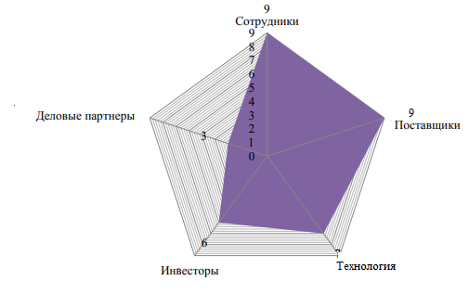
Рисунок 4 Оценка власти внутренних стейкхолдеров ООО «Победа»
При анализе можно отметить, что значительной властью среди внутренних стейкхолдеров обладают «сотрудники» и «поставщики», следующие по уровню власти – «инвесторы/собственники», за ними «технологии/образование/университеты», наименьшей властью обладают «деловые партнеры».
На практике различают различные взаимодействия стейкхолдеров, условно разделяемое на триединство: «власть – легитимность – актуальность» (рисунок 5). Такая модель классифицирует стейкхолдеров по наличию у них соответствующих отличий/атрибутов. Тем самым взвешенно осуществлять командные решения во взаимодействии «бизнес & стейкхолдер».
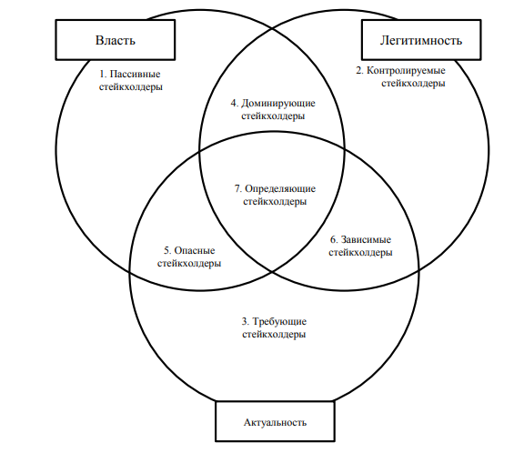
Рисунок 5 Определение значимости стейкхолдеров
Оценка легитимности стейкхолдеров представлена на рисунке 6.
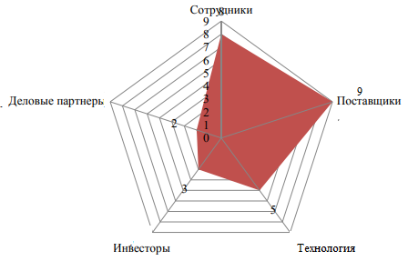
Рисунок 6 Оценка легитимности внутренних стейкхолдеров
Значительной легитимностью (рисунок 6), обладают «поставщики», на втором месте по степени легитимности – «сотрудники», затем – «технологии/образование/университеты», далее – «инвесторы/собственники», и на последнем месте – «деловые партнеры».
На рисунке 7 представлена актуальность стейкхолдеров.
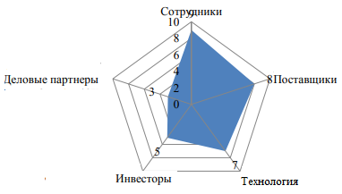
Рисунок 7 Оценка актуальности внутренних стейкхолдеров
Как можно заметить для компании ООО «Победа» наблюдается модель аналогичная предыдущим факторам. Среди внутренних стейкхолдеров значительной актуальностью обладают «сотрудники» и «поставщики», следующие по уровню актуальности – «технологии/образование/университеты», за ними «инвесторы/собственники», наименьшей властью обладают «деловые партнеры».
Таким образом, к группе «определяющих стейкхолдеров» отнесем «сотрудников» и «поставщиков»; «технологии/образование/университеты» отнесены к группе «опасные стейкхолдеры», так как, их легитимность находится на среднем уровне; «инвесторы/собственники» и «деловые партнеры» отнесены к группе «зависимые стейкхолдеры».
Выполним оценку внешних стейкхолдеров. На рисунке 8 представлены результаты оценки актуальности внешних стейкхолдеров (экспертом выступил автор контрольно-курсового задания, предыдущие оценки власти и легитимности на приводятся из-за ограниченности объема данной работы).
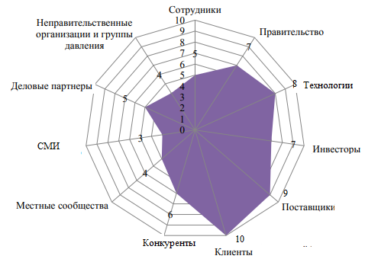
Рисунок 8 Оценка актуальности внешних стейкхолдеров
Актуальность закрепляется за «клиентами», следующие по уровню власти – «поставщиками», на третьем месте – «технологиями», затем – «правительство и регулирующие органы и «инвесторы», далее следуют «деловые партнеры», за ними – «сотрудник» и «СМИ», на предпоследнем месте – «местные сообщества», замыкают список «университеты и научное сообщество». В принципе здесь нет противоречия. Дело в том, что при дальнейшем развертывании пандемии и санкций, естественным образом в исходном материале для изготовления продукции ООО «Победа» компания сталкивается с проблемами, которые без участия государства и поставщиков решить нельзя! Понятно, что на первом месте – потребители/клиенты без лояльности которых к продукции ООО «Победа» решить дальнейшее развитие компании невозможно. Технологии также играют значительную роль благодаря возможности измельчения исходного материала или получения более продвинутых без сахаристых продуктов компании.
В заключение можно отразить следующее: к группе «опасные стейкхолдеры» отнесем «сотрудников» и «инвесторов», «правительство». По формальным признакам – наличие атрибутов актуальности и власти в эту же группу попадают и «конкуренты», однако выраженность этих атрибутов у них низка. К «зависимым стейкхолдерам» отнесем: «СМИ», «местные сообщества» и «неправительственные организации и группы давления».
Правительство совместно с регулирующими органами в условиях пандемии коронавируса сильно влияют на отрасль из-за возможности введения разных форм локдауна. Значительная, доминирующая роль «поставщиков» связана с тем, что поставки какао, какао-пасты и т. д. возможны только по импорту из стран, где произрастают како-бобы, а таже полуфабрикатов из других стран.

Цепочка ценностей – это по поводу стратегического анализа издержек
Стратегический анализ издержек составлен в соответствии с цепочкой ценности компании ООО «Победа». При этом привлечены данные ближайших конкурентов для сравнения и уяснения необходимости изменения стратегии дальнейшего развития. Данные издержек цепочки ценности компаний-конкурентов ООО «Победа» представлены в таблице 3 и иллюстрированы рисунком 9.
Таблица 3
Издержки цепочки ценности компаний-конкурентов ООО «Победа» (2020 год)
Издержки цепочки ценности | Удельный вес, %
Издержки цепочки ценности | ООО «Победа» | ООО «КОНДИТЕРСКИЙ КОМБИНАТ «ОЗЕРСКИЙ СУВЕНИР» | ООО «Кондитерское объединение «Славянка» | ОАО «Кондитерский концерн Бабаевский
Маркетинг, аналитика рынка, оценка | 7,4 | 3,1 | 8 | 8,1
Создание продукта/услуги для клиента | 47,5 | 55,2 | 52 | 50
Заключение договора на поставку како-пасты (других ингредиентов) оказание услуг по доставке | 14,5 | 14 | 15 | 14
Внутрискладские решения | 1,2 | 2,7 | 6 | 6
Разработка или адаптация существующей рецептуры/линии для изготовления шоколадной продукции | 22 | 13,3 | 9 | 13
Реализация продукции клиенту/потребителю через розничную сеть (включая и свою собственную). Оптовые покупатели | 6 | 9,8 | 7 | 4
Реклама, продвижение | 1,4 | 1,9 | 3 | 5

Рисунок 9 Издержки цепочки ценности компаний-конкурентов ООО «Победа»
Издержки по статьям «Маркетинг, аналитика рынка, оценка» у компаний: ООО «Победа», ООО «Кондитерское объединение «Славянка», ОАО «Кондитерский концерн Бабаевский» примерно в одном диапазоне и изменяются от 7,4% до 8,1%. А компания ООО «Кондитерский комбинат «ОЗЕРСКИЙ СУВЕНИР» не считает целесообразным значительные денежные средства выделять на данный вид деятельности. Такое положение объясняется слабой представленностью продукции на рынке и непродолжительной деятельностью на рынке (4 года).
Для анализируемой компании ООО «Победа» затраты/издержки по элементу: «Разработка или адаптация существующей рецептуры/линии для изготовления шоколадной продукции» в размере 22,0% значительно превышающие такой вид затрат других компаний объясняется из-за технологических новаций при изготовлении продукции линейки «Charged». Инженерная подготовка специалистов технологов компании «Победа» нуждается в дальнейшем совершенствовании для существенного сокращения затрат, связанных с переналадкой оборудования.
С чем нельзя согласиться так это с уровнем издержек на рекламу и продвижение ООО «Победа», которая составляет только треть от затрат ОАО «Кондитерский концерн Бабаевский» и чуть меньше половины у компании ООО «Кондитерское объединение «Славянка». Таким образом, топ-менеджерам компании «Победа» следует активнее продвигать и рекламировать свою продукцию и именно в этой части провести изучение и изменить стратегию развития.
Дополнительно выполним сравнение издержек по основным видам деятельности как это рекомендовано материалами «Интернет-курс по дисциплине «Стратегический менеджмент»» (таблица 4).
Таблица 4
Оценка удельных издержек компаний «Победа» и ООО «Кондитерский комбинат «ОЗЕРСКИЙ СУВЕНИР»
 | Значение, тыс.рублей |  |  | Удельный вес, %
Характеристика | ООО «Победа» | ООО «КОНДИТЕРСКИЙ КОМБИНАТ «ОЗЕРСКИЙ СУВЕНИР» | ООО «Победа» |  | ООО «Кондитерский комбинат «ОЗЕРСКИЙ СУВЕНИР» | Оценка (от -2 до 2)
1. Условно-постоянные издержки. | 1 045 052 | 40 599 | 19,5 |  | 0,8 | +1
2. Переменные издержки | 3 272 981 | 4 055 215 | 61,2 |  | 84,0 | 0
3. Наличие (отсутствие) экономии от масштаба. | 456 693 | 156 693 | 8,5 |  | 3,2 | +1,5
4. Наличие (отсутствие) экономии от охвата. | 345 899 | 245 899 | 6,5 |  | 5,1 | +1,5
5. Наличие (отсутствие) эффекта обучаемости. | 231 657 | 331 657 | 4,3 |  | 6,9 | -1
Всего: |  |  | 100,0

Сравнивая отдельные характеристики/элементы удельных издержек компаний «Победа» и ООО «Кондитерский комбинат «ОЗЕРСКИЙ СУВЕНИР» можно заключить, что условно-постоянные издержки у анализируемой компании «Победа» соответствуют современным вариантам разделения на «постоянные (в т.ч. условно) и переменные» затраты действующим фирмам. Конкурент ООО «Кондитерский комбинат «ОЗЕРСКИЙ СУВЕНИР» не произвел достаточно взвешенного разделения на различные виды экономических затрат, что связано с непродолжительной деятельностью на рынке. По элементу «Условно-постоянные издержки» оценка ООО «Победа» равна +1.
Элементы «Наличие экономии от масштаба» и «Наличие экономии от охвата» однозначно характеризуются положительно и заслуживают более высокой оценки у ООО «Победа», нежели у конкурента и поэтому равны +1,5.
«Наличие эффекта обучаемости» в соответствии с более высоким показателем у компании ООО «Кондитерский комбинат «ОЗЕРСКИЙ СУВЕНИР», оценивается более высоким значением чем у ООО «Победа» и объясняется более непродолжительной деятельностью на рынке конкурента и сложности при переналадке оборудования у анализируемой компании.

Петухов Д.В. Стратегический менеджмент Часть 2 Электронный учебник
«Кондитерская плитка» ООО «Победа» https://store.pobedavkusa.ru/catalog/konditerskaya_plitka/ (дата обращения 29.10.2021
Петухов Д.В. Стратегический менеджмент Часть 1ю Курс лекций с. 80

